2011-2012-第一学期 工科数学分析期中试题解答（2011.11）
一．1. 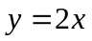
2. 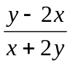
3．
4. 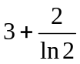
5． 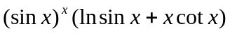

二. 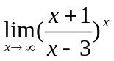 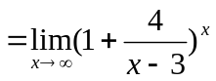 …………………(2分)
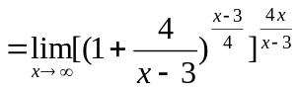 ………………….(5分)
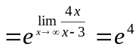 …………………(8分)

三. 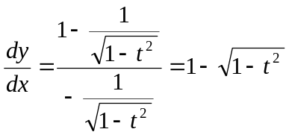 …………………..(4分)
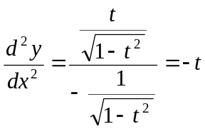 ………………….(8分)

四. 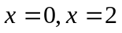是间断点 ………………….(2分)
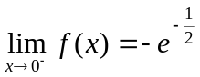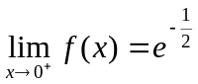
 是第一类间断点 …………………..(5分)
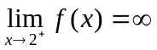
 是第二类间断点 ……….…………(8分)

五. 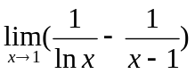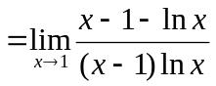 ……………….(2分)
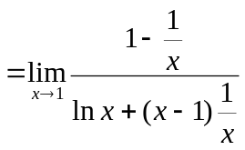 ……………….(5分)
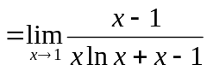 ………………..(6分)
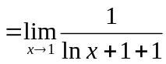 ………………..(8分)
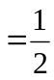 …………………..(9分)

六. 当 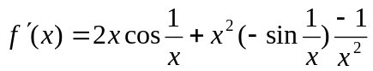
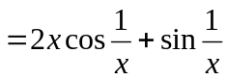 ……………….(3分)
当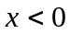 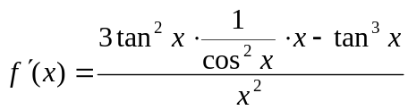
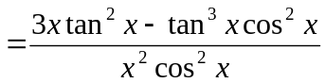 …………………(6分)
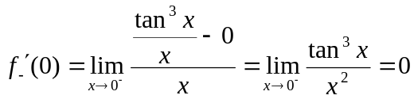
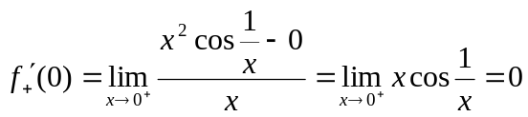
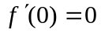 …………………(9分)

七. 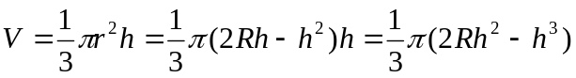 ………………(3分)
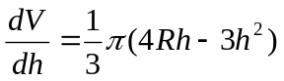 ………………….(6分)
令 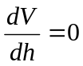 得 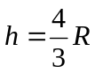
由问题的实际意义, ….., 故当时最大 …………….(8分)

八． 令 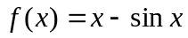 ………………(1分)
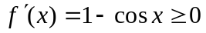 ………………(2分)
且等号成立的点是孤立的, 故单调增加, 又
故当时 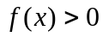 即 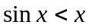 ……………….(4分)
令 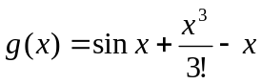 …………………(5分)
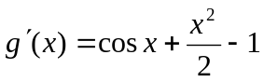 ………………….(6分)
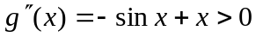 …………………….(7分)
故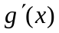单调增加, 又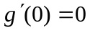 故当时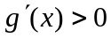 ……………(9分)
因此单调增加, 由于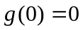
所以当时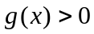, 即 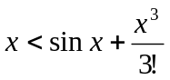 ……………..(10分)
九． 定义域为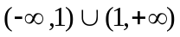
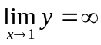 有垂直渐近线 ……………..(1分)
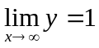 有水平渐近线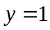 ……………..(2分)
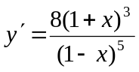
令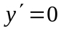 得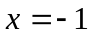 …………..(4分)
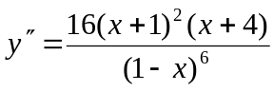
令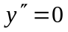 得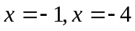 …………………(6分)
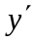
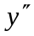
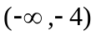
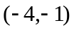
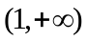
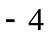
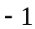
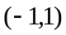
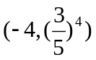
极小值
间断
拐点

………..(10分)
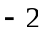
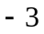

……………………(12分)

十. 由题设, 有 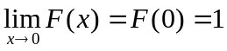 ……………..(1分)
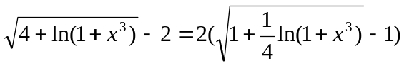~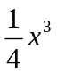 …………….(3分)
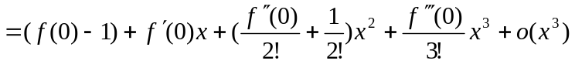 …………….(7分)
得 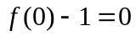 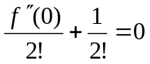 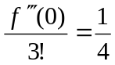
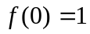 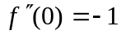 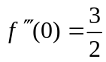 ……………….(9分)

十一. 令 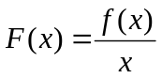 …………………….(1分)
由题设及 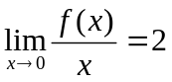 有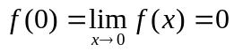 ….……….(2分)
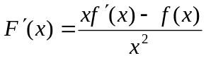 ………………(4分)
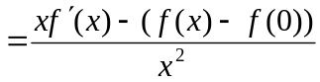
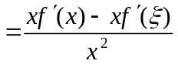 (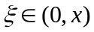) ……………..(6分)
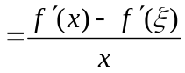
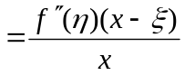 (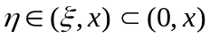) …………(8分)
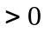
所以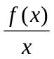在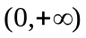内单调增加 ……………….(9分)

